|  |  |  |  |  |  |  |
| --- | --- | --- | --- | --- | --- | --- |
| **주차** | 15주차 | **기간** |  | **지도교수** | (서명) | |
| 이번주 한일 요약 | 애니메이션 수정 및 UI 레퍼런스 수집 | | | | |

<상세 수행내용>

이번주에도 다이렉트 과제들과 기말시험이 있어 작업을 많이 못했습니다.

이번주에 한 내용은 무기 선택 창 UI를 구상하고 좀 수정했습니다.

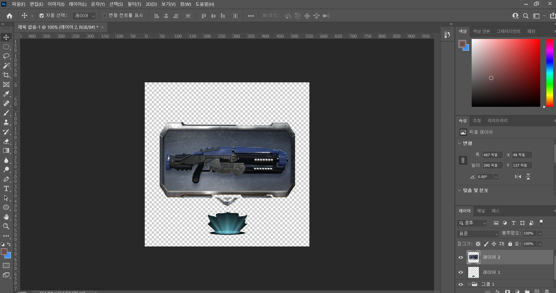

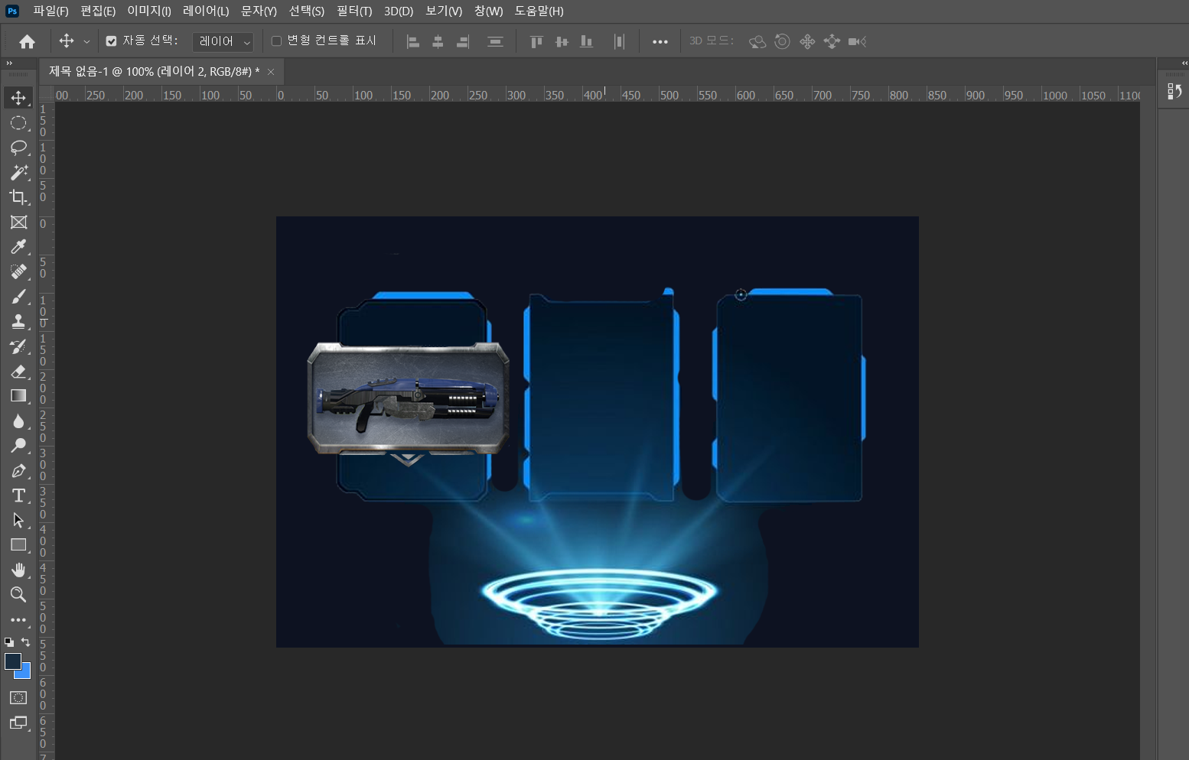

|  |  |  |  |
| --- | --- | --- | --- |
| **문제점 정리** |  | | |
| **해결방안** |  | | |
| **다음주차** |  | **다음기간** |  |
| **다음주 할일** |  | | |
| **지도 교수**  **Comment** |  | | |